2020年高考物理100考点最新模拟题千题精练
第四部分 曲线运动
专题4.15竖直面内或斜面内的圆周运动的杆模型（基础篇）
一．选择题
1. （2018北京密云质检）如图所示甲、乙、丙、丁是游乐场中比较常见的过山车，甲、乙两图的轨道车在轨道的外侧做圆周运动，丙、丁两图的轨道车在轨道的内侧做圆周运动，两种过山车都有安全锁(由上、下、侧三个轮子组成)把轨道车套在了轨道上，四个图中轨道的半径都为R，下列说法正确的是( )
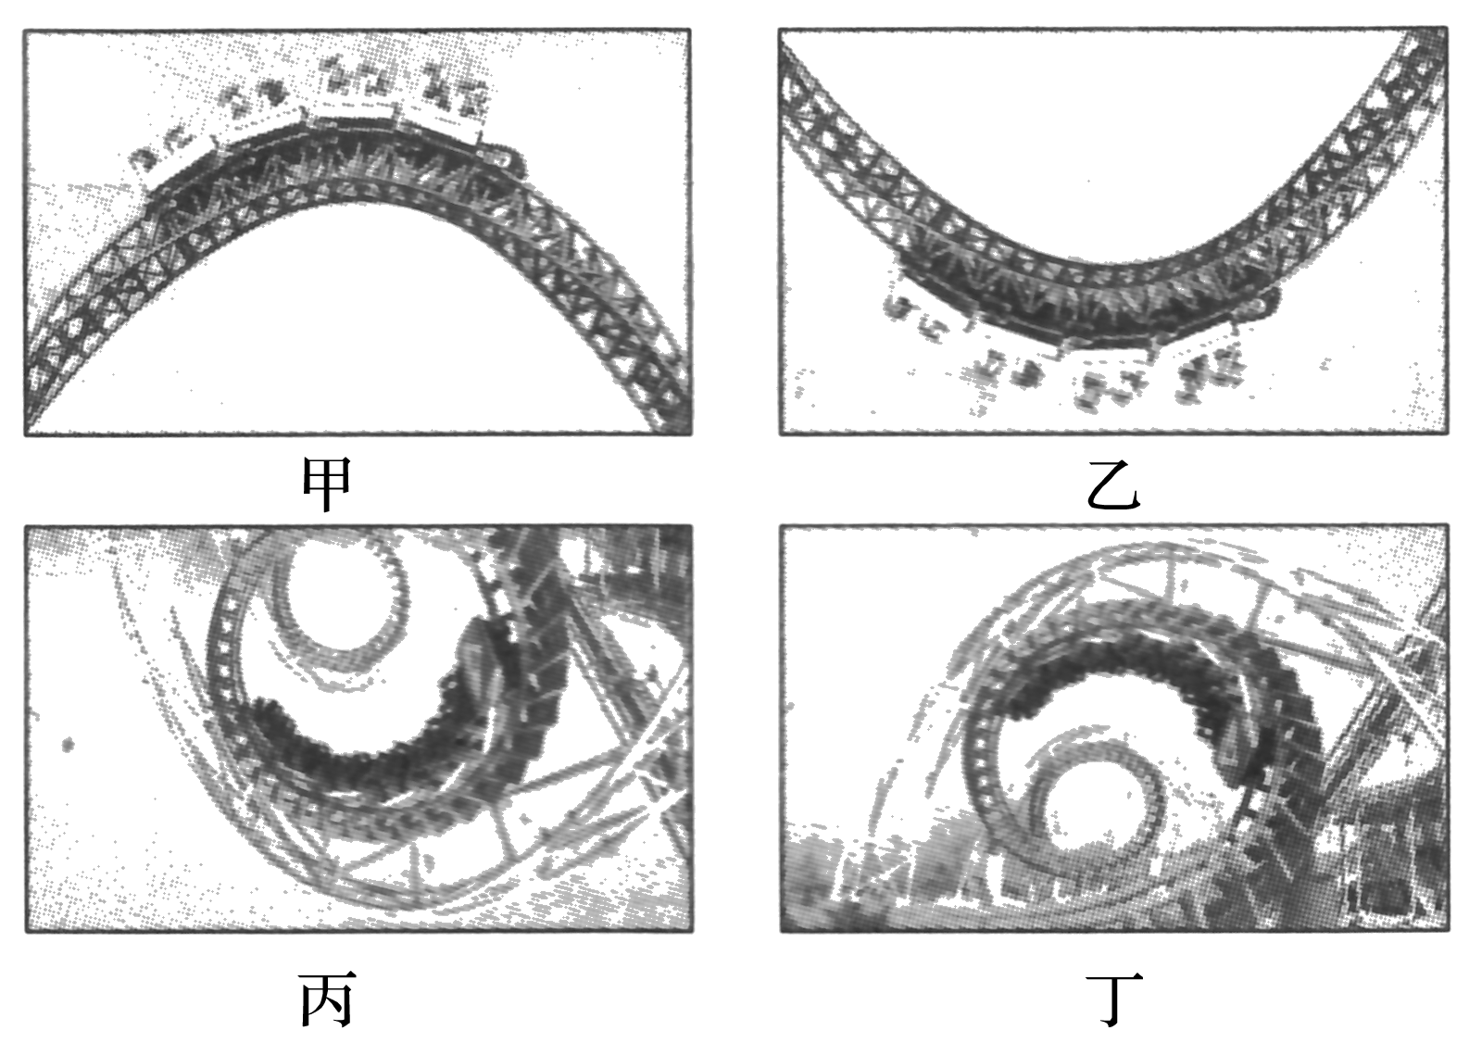

A．甲图中，当轨道车以一定的速度通过轨道最高点时，座椅一定给人向上的力
B．乙图中，当轨道车以一定的速度通过轨道最低点时，安全带一定给人向上的力
C．丙图中，当轨道车以一定的速度通过轨道最低点时，座椅一定给人向上的力
D．丁图中，轨道车过最高点的最小速度为
【参考答案】.BC
【名师解析】甲图中，由mg=m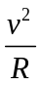可知，当轨道车以一定的速度v=通过轨道最高点时，座椅给人向上的力为零，选项A错误；乙图中，由F-mg=m可知，当轨道车以一定的速度通过轨道最低点时，安全带一定给人向上的力F= mg+m，选项B正确；丙图中，由F-mg=m可知，当轨道车以一定的速度通过轨道最低点时，座椅一定给人向上的力F= mg+m，选项C正确；由于过山车都有安全锁(由上、下、侧三个轮子组成)把轨道车套在了轨道上，丁图中，轨道车过最高点的最小速度可以为零，选项D错误。
2. （2019安徽蚌埠二中最后一卷）如图所示，长为l的轻杆两端各固定一个质量均为m的小球a、b，系统置于倾角为θ的光滑斜面上，且杄可绕位于中点的转轴平行于斜面转动，当小球a位于最低点时给系统一初始角速度ω₀，不计一切阻力，则（ ）
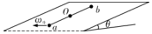
A．在轻杆转过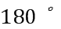的过程中，角速度逐渐减小
B. 只有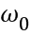大于某临界值，系统才能做完整的圆周运动
C. 轻杆受到转轴的力的大小始终为
D. 轻杆受到转轴的力的方向始终在变化
【参考答案】C
【名师解析】
质量均为m的小球a、b，系统置于倾角为θ的光滑斜面上，且杄可绕位于中点的转轴平行于斜面转动，当系统一初始角速度，在转动过程中，系统的重力势能不变，那么系统的动能也不变，因此系统始终匀速转动，故AB错误； 选两球，及杆，作为系统，根据牛顿第二定律，则有：F-2mgsinθ=ma_{n}+m（-a_{n}），解得：F=2mgsinθ，而轻杆受到转轴的力的方向始终沿着斜面向上，故C正确，D错误。
【关键点拨】根据质量相等，判定各自重力势能变化，从而确定小球转动速度；
对整体分析，结合牛顿第二定律，及向心力表达式，即可求解。
考查重力势能与动能的转化，注意质量相等，且转轴在杆的中点是解题的关键，同时掌握牛顿第二定律的应用。
3.(2017·山东青岛期末) (多选)如图所示，内壁光滑的大圆管，用一细轻杆固定在竖直平面内；在管内有一小球(可视为质点)做圆周运动。下列说法正确的是( )
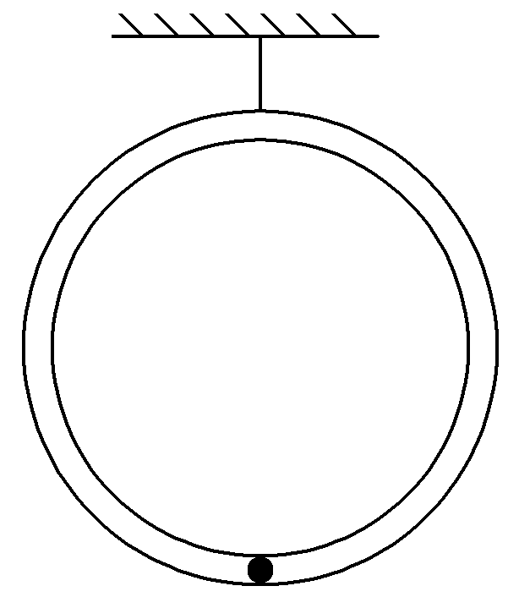
A.小球通过最低点时，小球对圆管的压力向下
B.小球通过最高点时，小球对圆管可能无压力
C.细杆对圆管的作用力一定大于圆管的重力大小
D.细杆对圆管的作用力可能会大于圆管和小球的总重力大小
【参考答案】ABD
【名师解析】 小球通过最低点时，小球受到重力、圆管向上的支持力，合力指向圆心，根据牛顿第三定律，小球对圆管的压力向下，选项A正确；当小球通过最高点时，若速度为，圆管对小球的弹力为零，小球对圆管无压力，选项B正确；
对圆管和球组成的整体为研究对象，当小球的向心加速度向上(或分量向上)时，细杆对圆管的作用力会大于圆管和小球的总重力大小；当小球的向心加速度向下(或分量向下)时，细杆对圆管的作用力小于圆管和小球的总重力大小，选项C错误，D正确。
4.（2018合肥八中质检）如图所示，A和B两个小球固定在一根轻杆的两端，A球的质量为m，B球的质量为2m，此杆可绕穿过O点的水平轴无摩擦地转动。现使轻杆从水平位置由静止释放，则在杆从释放到转过90°的过程中，下列说法正确的是( )
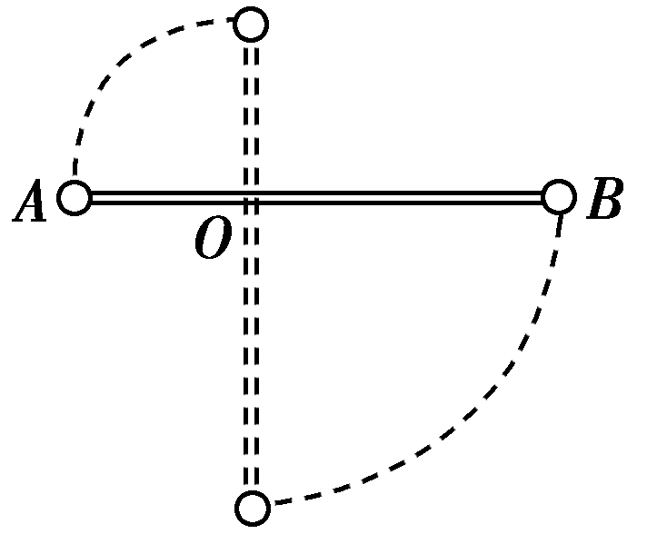
A．A球的机械能增加
B．杆对A球始终不做功
C．B球重力势能的减少量等于B球动能的增加量
D．A球和B球组成系统的总机械能守恒
【参考答案】 AD
【名师解析】 杆从释放到转过90°的过程中，A球“拖累”B球的运动，杆对A球做正功，A球的机械能增加，选项A正确，B错误；杆对B球做负功，B球的机械能减少，总的机械能守恒，选项D正确，C错误。
5. （2018河南名校联考）太阳神车由四脚的支架吊着一个巨大的摆锤摆动，游客被固定在摆下方的大圆盘A上，如图所示．摆锤的摆动幅度每边可达120°。6台大功率的异步驱动电机同时启动，为游客创造4.3 g的加速度，最高可飞跃至15层楼高的高空。如果不考虑圆盘A的自转，根据以上信息，以下说法中正确的是
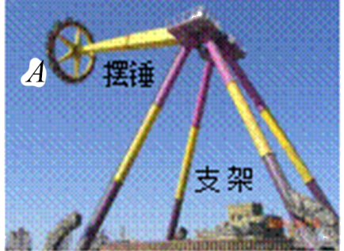
A．当摆锤摆至最高点的瞬间，游客受力平衡
B．当摆锤摆至最高点时，游客可体验最大的加速度
C．当摆锤在下摆的过程中，摆锤的机械能一定不守恒
D．当摆锤上下摆动摆至最低点的过程中，游客一定处于超重体验中
【参考答案】.D
【名师解析】当摆锤摆至最高点的瞬间，游客有斜向下的加速度，加速度不是最大，受力不平衡，选项A错误；当摆锤在下摆的过程中，若驱动电机做功正好等于克服摩擦力做功，则摆锤的机械能守恒，选项C错误；当摆锤上下摆动摆至最低点的过程中，旅客的加速度方向一定向上，游客一定处于超重体验中，选项D正确。
6.(2016·河南洛阳高三月考)如图所示，螺旋形光滑轨道竖直放置，P、Q为对应的轨道最高点，一个小球以一定速度沿轨道切线方向进入轨道，且能过轨道最高点P，则下列说法正确的是( )
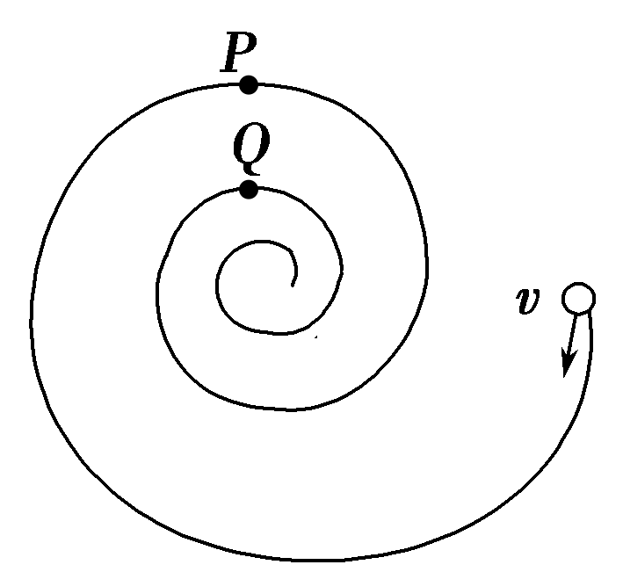
A．小球恰能过轨道最高点P的速度为零
B．轨道对小球不做功，小球在P点的角速度大于在Q点的角速度
C．小球在Q点的向心加速度大于在P点的向心加速度
D．小球在Q点对轨道的压力大于在P点对轨道的压力
【参考答案】．CD
【名师解析】小球在P点做圆周运动，至少重力提供向心力，故mg＝，故P点速度不为零，A错误；由于支持力始终与速度方向垂直，所以支持力不做功即轨道对小球不做功，仅有重力做功，小球机械能守恒，则P点的速度小于Q点速度，且P点的半径大于Q点的半径，所以小球通过P点的角速度小于通过Q点的，B错误；根据a＝得，小球在P点的向心加速度小于Q点的，故C正确；根据牛顿第二定律可知，小球在P点的向心力小于Q点的，而向心力是由重力与轨道对它的支持力提供，因此小球在P点的支持力小于Q点的，即小球对轨道的压力P点小于Q点的，故D正确。
7.如图甲所示，轻杆一端固定在O点，另一端固定一小球，现让小球在竖直平面内做半径为R的圆周运动。小球运动到最高点时，杆与小球间弹力大小为F_{N}，小球在最高点的速度大小为v，其F_{N}－v²图象如图乙所示。则( )
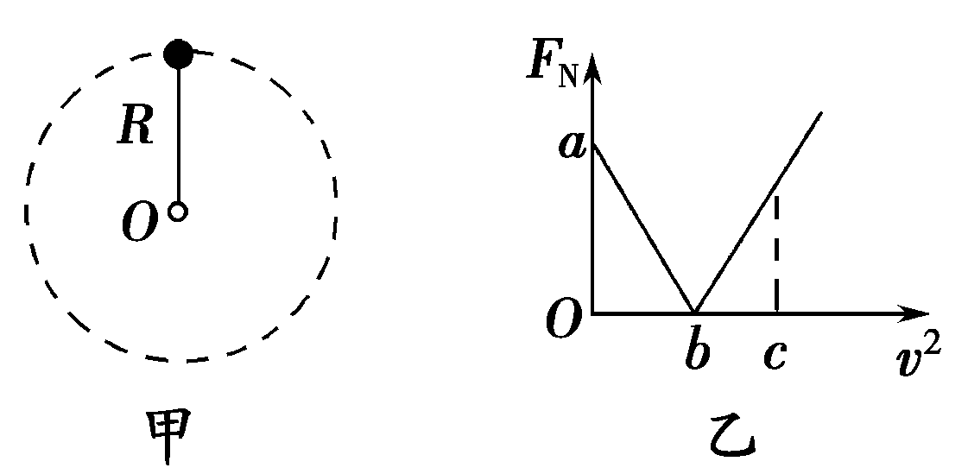
A.小球在质量为
B.当地的重力加速度大小为
C.v²＝c时，在最高点杆对小球的弹力方向向上
D.v²＝2b时，在最高点杆对小球的弹力大小为2a
【参考答案】 A
【名师解析】 由图乙可知当小球运动到最高点时，若v²＝b，则F_{N}＝0，轻杆既不向上推小球也不向下拉小球，这时由小球受到的重力提供向心力，即mg＝，得v²＝gR＝b，故g＝，B错误；当v²＞b时，轻杆向下拉小球，C错误；当v²＝0时，轻杆对小球弹力的大小等于小球重力，即a＝mg，代入g＝得小球的质量m＝，A正确；当v²＝2b时，由向心力公式得F＋mg＝得杆的拉力大小F＝mg，故F＝a，D错误。
8.(2016·东城区模拟)长为L的轻杆，一端固定一个小球，另一端固定在光滑的水平轴上，使小球在竖直平面内做圆周运动，关于小球在最高点的速度v，下列说法中正确的是( )
A.当v的值为时，杆对小球的弹力为零
B.当v由逐渐增大时，杆对小球的拉力逐渐增大
C.当v由逐渐减小时，杆对小球的支持力逐渐减小
D.当v由零逐渐增大时，向心力也逐渐增大
【参考答案】 ABD
【名师解析】
在最高点球对杆的作用力为0时，由牛顿第二定律得：mg＝，v＝，A正确；当v＞时，轻杆对球有拉力，则F＋mg＝，v增大，F增大，B正确；当v＜时，轻杆对球有支持力，则mg－F′＝，v减小，F′增大，C错误；由F_{向}＝知，v增大，向心力增大，D正确。
9.(2016·山西吕梁模拟)如图所示，小球在竖直放置的光滑圆形管道内做圆周运动，内侧壁半径为R，小球半径为r，则下列说法正确的是( )
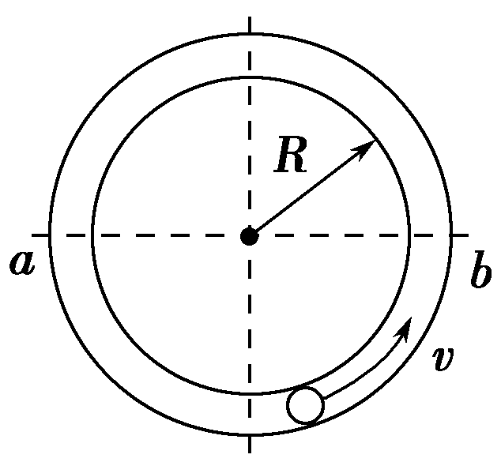
A.小球通过最高点时的最小速度v_{min}＝
B.小球通过最高点时的最小速度v_{min}＝0
C.小球在水平线ab以下的管道中运动时，内侧管壁对小球一定无作用力
D.小球在水平线ab以上的管道中运动时，外侧管壁对小球一定有作用力
【参考答案】 BC
【名师解析】在最高点，由于外管或内管都可以对小球产生弹力作用，当小球的速度等于0时，内管对小球产生弹力，大小为mg，故最小速度为0，故A错误，B正确；小球在水平线ab以下管道运动时，由于沿半径方向的合力提供小球做圆周运动的向心力，所以外侧管壁对小球一定有作用力，而内侧管壁对小球一定无作用力，故C正确；小球在水平线ab以上管道运动时，由于沿半径方向的合力提供小球做圆周运动的向心力，可能外侧壁对小球有作用力，也可能内侧壁对小球有作用力，故D错误。
10.(2016·安徽芜湖高三月考)如图所示，长为L的轻杆，一端固定着一个小球，另一端可绕光滑的水平轴转动，使小球在竖直平面内运动。设小球在最高点的速度为v，则( )
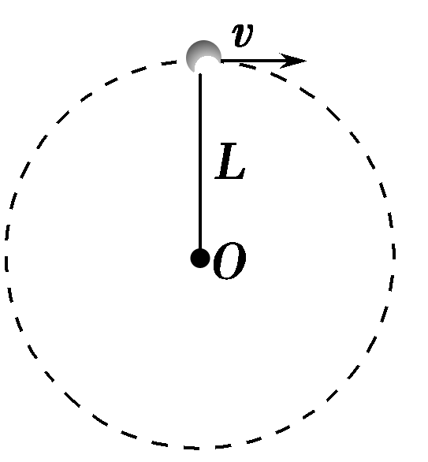
A．v的最小值为
B．v若增大，此时所需的向心力将减小
C．当v由逐渐增大时，杆对球的弹力也逐渐增大
D．当v由逐渐减小时，杆对球的弹力也逐渐减小
【参考答案】C
【名师解析】由于杆能支撑小球，因此v的最小值为零，故A错误；根据向心力公式F_{n}＝m知，若速度v增大，则向心力增大，B错误；当v＝时，杆对球没有作用力，v由逐渐增大，杆对球有向下的拉力，根据牛顿第二定律得，F＋mg＝m，有F＝m－mg，v增大，F增大，C正确；v由逐渐减小时，杆对球有向上的支持力，有mg－F＝m，解得F＝mg－m，速度v减小，则杆对球的弹力增大，D错误。
11．(2016·连云港六校联考)如图所示，用一根长杆和两个定滑轮的组合装置来提升重物M，长杆的一端放在地面上通过铰链连接形成转动轴，其端点恰好处于左侧滑轮正下方O点处，在杆的中点C处拴一细绳，通过滑轮后挂上重物M，C点与O点的距离为L，现在杆的另一端用力，使其逆时针匀速转动，由竖直位置以角速度ω缓慢转至水平(转过了90°角)．下列有关此过程的说法中正确的是( )
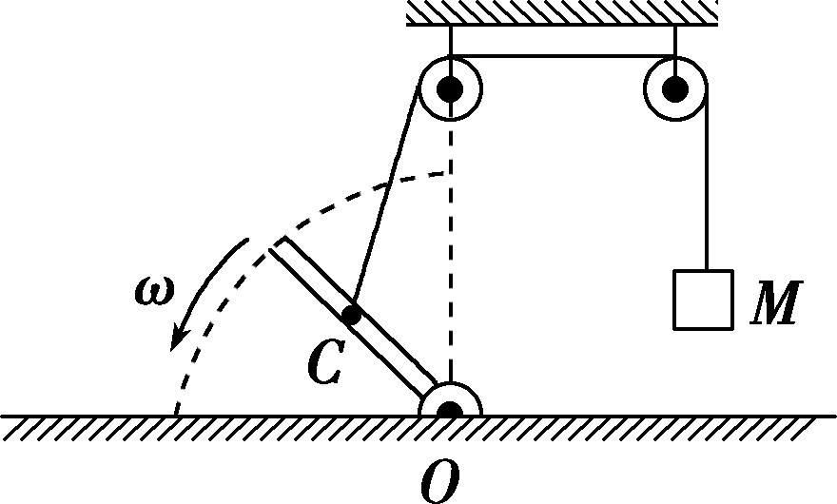
A．重物M做匀速直线运动 B．重物M做变速直线运动
C．重物M的最大速度是ωL D．重物M的速度先减小后增大
【参考答案】BC
【名师解析】设C点线速度方向与绳子的夹角为θ(锐角)．由题知C点的线速度为ωL，该线速度在绳子方向上的分速度就为ωLcos θ，θ的变化规律是开始最大(90°)，然后逐渐变小，所以ωLcos θ逐渐变大，直至绳子和杆垂直，θ变为0，绳子的速度变为最大，为ωL，然后，θ又逐渐增大，ωLcos θ逐渐变小，绳子的速度变小，所以重物的速度先增大后减小，最大速度为ωL，故选项BC正确．
12. 如图所示，在竖直放置的离心浇铸装置中，电动机带动两个支撑轮同向转动，管状模型放在这两个支承轮上靠摩擦带动，支承轮与管状模型间不打滑．铁水注入之后，由于离心作用，铁水紧紧靠在模型的内壁上，从而可得到密实的铸件，浇铸时支承轮转速不能过低，否则，铁水会脱离模型内壁，产生次品．已知管状模型内壁半径为R，支承轮的半径为r，重力加速度为g，则支承轮转动的最小角速度ω为（ ）
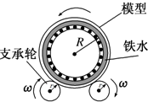
A． 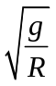 B．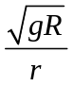 C．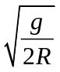 D．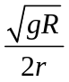
【参考答案】B
【名师解析】
经过最高点的铁水要紧压模型内壁，临界情况是重力恰好提供向心力，根据牛顿第二定律，有：mg=m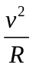,解得：v=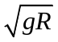.支承轮与模型是同缘传动，边缘点线速度相等，故支承轮边缘点的线速度也为v=.故支承轮转动的最小角速度ω为：ω=v/r=，选项B正确。

